Информационная карта урокама тематики(ИКЗ -13)
Тема урока | МНОГОУГОЛЬНИКИ
План урока | - Изучить виды многоугольников  - Научиться строить многоугольники  и находить периметр  - Выполнить задания
Материал учебника | Смотри прикрепленный файл
Задания на урок | 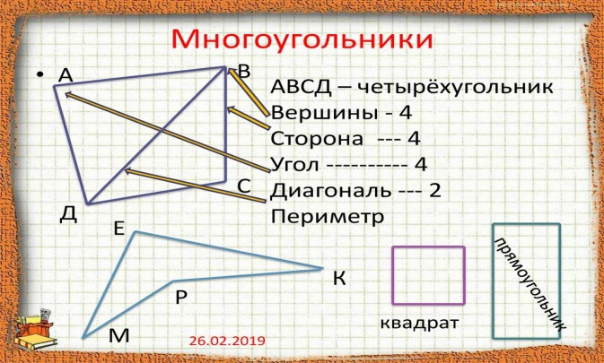  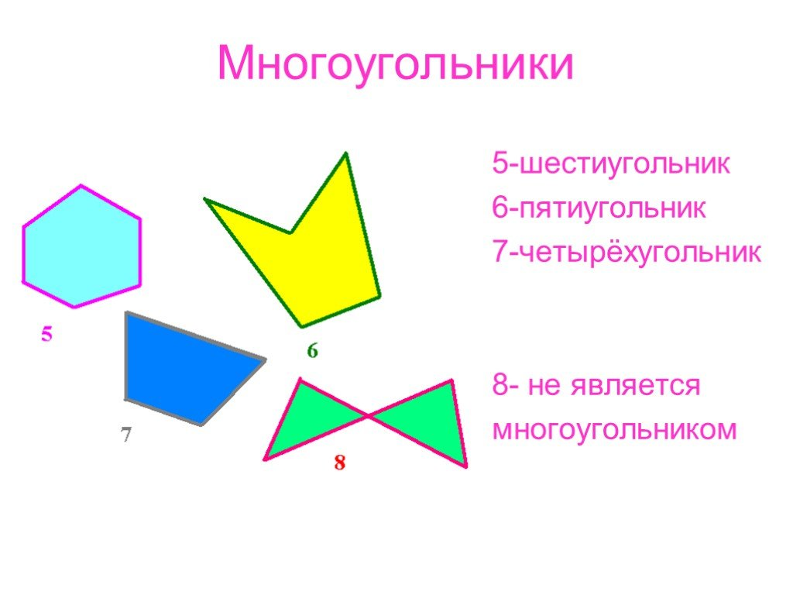  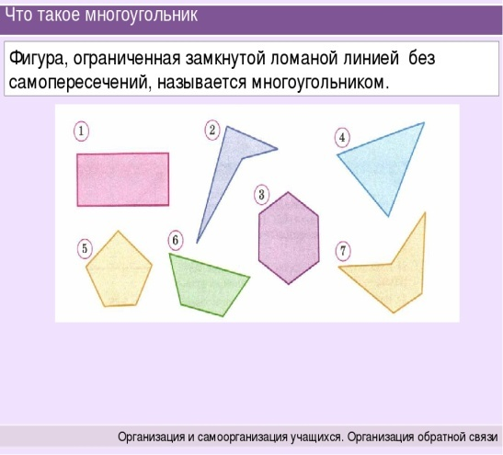  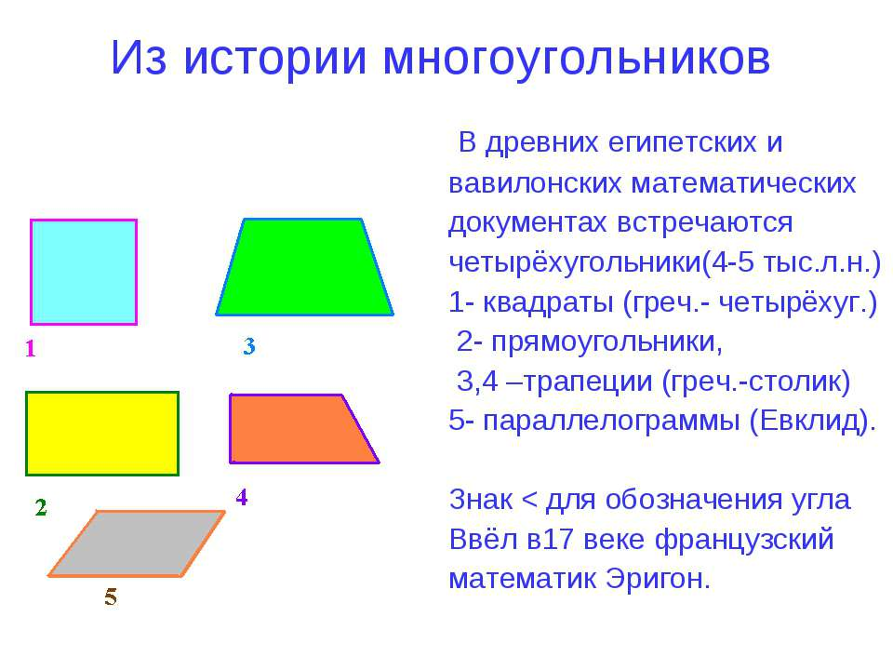
Домашнее задание | Сделать задания в тетради  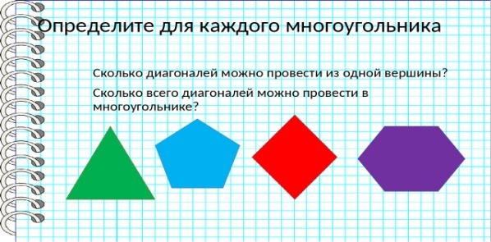  Для общения можно использовать внутреннюю почту Сетевого Города.
Рекомендации | Если у тебя остались вопросы или что-то не понятно, посмотри презентацию, прикрепленные файлы к уроку в Сетевом городе

